今日动态

2022.10.31 星期一 晴

1. **来园情况**
2. 出勤：小四班今日出勤人数21人，7人请假。
3. 入园：今天周一，上周感冒请假的幼儿比较多，这周基本都来上幼儿园啦！

**张悦威**来到教室非常热情的跟老师打招呼了，放好自己的水杯就去洗手喝牛奶。

**徐佳伊**在喝完牛奶之后，来到插卡区，向万能工匠看了看，发现人已经满了，她就选择了益智区。

|  |  |
| --- | --- |
|  |  |

1. **户外情况**

今天我们玩的是滑滑梯，我们都能遵守规则一个一个轮流玩，都玩的很开心呢。

|  |  |
| --- | --- |
|  |  |
|  |  |

1. **集体活动----社会《好看的花儿我不摘》**

**教材分析：**

《我喜欢的水果》就是以幼儿喜欢的水果为内容所展开的活动。活动中利用幼儿所带的水果，引导幼儿在说一说、看一看、吃一吃水果的过程中，讲述自己喜欢的水果。要求幼儿乐意在集体面前讲述自己喜欢水果的理由，并在分享中体验快乐。

**幼儿发展分析：**

水果是孩子们生活中最常见到的，大部分孩子都喜欢吃水果，喜欢的水果也各不相同。孩子对一些生活中常见的水果，如苹果、香蕉、桔子、西瓜等都比较熟悉，能基本说出他们的名称及颜色。对于一些不常见的水果，如黑布林、猕猴桃等，孩子偶尔也会见到，但说不出名称。班级大部分的幼儿已能用简单的普通话与教师、同伴交往，向别人表达自己的感受与需要。只是幼儿在讲述时语言还不是很流畅，讲述带有很大的情景性。有的幼儿在讲述时是普通话加方言，有的与他人交谈时非常腼腆，不大愿意说；有的甚至用点头、摇头来表达自己的想法，有的孩子愿意说却不会认真倾听。

**张奕涵，王诺婉，冯欣，徐佳伊，章昕媛，王若鑫，徐筱晞，李慕妍，胡奕可，刘锦宥，杨易，李璟睿，王知霖，谌睿，许诺言，周艺天，张悦威，阴少帅，王楷博，徐诺，丁曼婷，郑书韵，蒋翊晗**能用简短的句子在集体面前介绍、交流自己喜欢的水果。

|  |  |
| --- | --- |
|  |  |

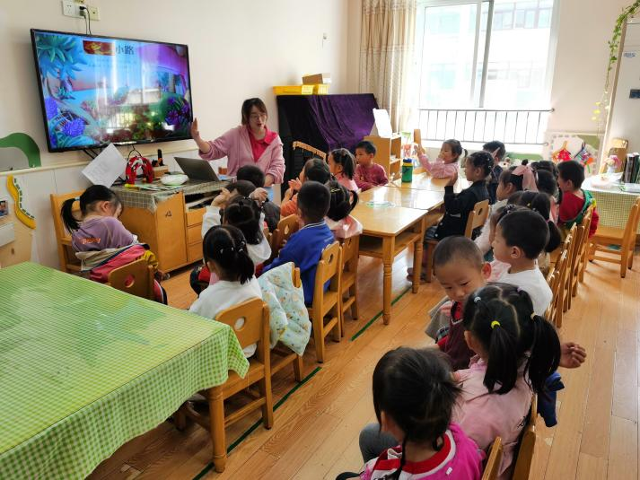

**四、区域游戏**

今天区域游戏时**张奕涵，王诺婉，冯欣，徐佳伊，章昕媛，王若鑫，徐筱晞，胡奕可，刘锦宥，杨易，李璟睿，王知霖，谌睿，许诺言，周艺天，张悦威，阴少帅，王楷博，徐诺，丁曼婷，郑书韵**插区域牌后进行区域游戏。

**蒋翊晗，李慕妍**未插卡游戏**。**

|  |  |
| --- | --- |
|  |  |

1. **生活篇**

进餐情况：今天吃的饭是清炒基围虾，菜是手撕包菜，汤是青菜蘑菇汤。

**王诺婉，冯欣，徐佳伊，章昕媛，李慕妍，胡奕可，刘锦宥，杨易，李璟睿，王知霖，谌睿，许诺言，周艺天，张悦威，王楷博，丁曼婷，郑书韵，蒋翊晗**小朋友能把饭菜都吃光咯，其中**张奕涵，王若鑫，徐筱晞，徐诺，阴少帅，**光盘啦！

|  |  |  |
| --- | --- | --- |
|  |  |  |

午睡情况：

**张奕涵，王诺婉，冯欣，徐佳伊，章昕媛，王若鑫，徐筱晞，李慕妍，胡奕可，刘锦宥，杨易，李璟睿，王知霖，谌睿，许诺言，周艺天，阴少帅，王楷博，丁曼婷，郑书韵**睡着了，**张悦威，徐诺**未睡。

1. **温馨提示：**

今天做核酸的宝贝有11名，请家长们在核酸结果出来后及时上传。